算法设计与分析实验报告

实验名称： 子集和数问题(回溯算法)
一、问题陈述，相关背景、应用及研究现状的综述分析
深刻理解回溯法的基本思想，掌握回溯法解决问题的一般步骤，学会使用回溯法解决实际问题.运用所熟悉的编程工具，借助回溯法的思想求解子集和数的问题；
给定N个数，和一个整数M，判定是否可以从N个数中取出若干个数，使它们的和等于M。输出：YES或者NO。把N个数看成一个集合，问题就是从这个集合中选出一个子集，使这个子集满足和是M；
默认整数都是正整数：
如果把背包问题中，一个物品的价值看作是其自身的重量的话，那么这个问题就变成了，有N个重量为Ni的物品，问是否能恰好装满一个大小为M的背包。

二、模型拟制、算法设计和正确性证明
在第12次作业，背包问题(回溯算法) 作业中，我就写了一个回溯递归dfs函数对背包问题求解，现就对之进行修改和优化，因为由上述分析中：把物品的价值记作重量的话，原问题就是一个背包问题。
进行了以下减枝：
1 上限限制：对dfs函数递归中进行预判，如果剩余物品的总价值与当前已有价值和小于了当前已有答案，那么说明余下的物品怎么装也不能成为最大价值答案。
2 后缀数组：接上一步，用一个后缀数组sum[i]表示第i个物品到最后一个物品的价值和为sum[i]，这样只需要一次预处理sum数组后，之后递归中统计剩余物品价值和时可以直接调用。
3 对物品按价值从小到大排序：还是接第一步，感觉会快一点，反正对算法正确性没有影响。
三、时间和空间复杂性分析
尽管进行了剪枝，但实际上总是存在一些特别坑的样例，让搜索算法还是接近于O(2^n)的。所以最坏的时间复杂度是O(2^n)。一般情况下的时间复杂度很难估计，但鉴于测试中跑n=200左右数据时还能很快跑出来，说明可能比O(2^n)会快不少。
空间复杂度是O(n)，使用select[]数组记录答案，因为最多递归n此就会回溯了，然后用了长度为n的数组储存信息。

四、程序实现和实验测试过程
C++写的，用数组N[i]表示一个数，然后调用回溯寻找函数fi()去查找结果。
用随机数的办法生成测试的数据，限制了每个数的大小不超过100。
然后对不同规模的数据进行了测试：
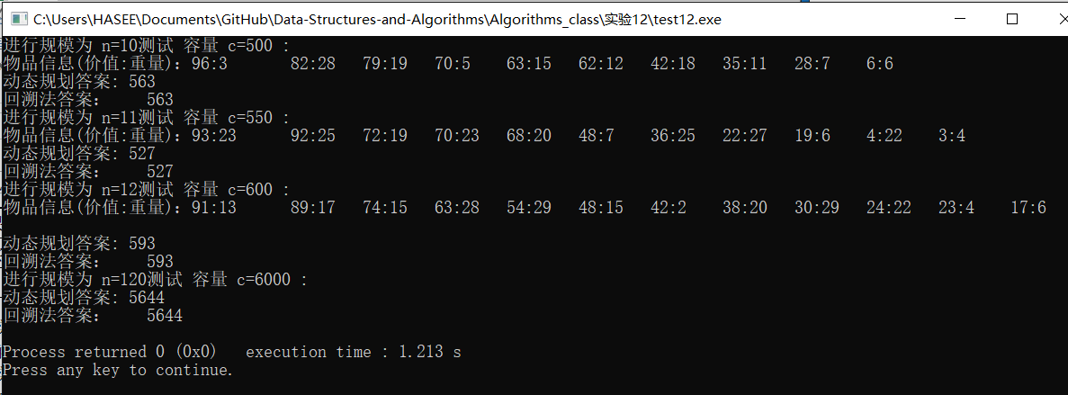
图中对规模为10,100,1000,10000的数据进行了测试。
五、总结
动态规划比减枝后的暴力快多了。

